AZ
ANGELUSZ RÓBERT TÁRSADALOMTUDOMÁNYI SZAKKOLLÉGIUM

FELVÉTELI KÉRDŐÍVE

2018
Kedves Felvételiző!
Az Angelusz Szakkollégium felvételi eljárásának első állomásához érkeztél. Hogy tudd, mire is vállalkozol, elöljáróban néhány szó arról, hogy mi vár Rád, ha felvételt nyersz a Szakkollégiumba.
Eddig főként a Spájzról, a Szakkollégium Éjszakájáról (SZÉ) és a dokumentumfilmklubbunkról ismerhettél bennünket; esetleg egy eldugott iroda körül láthattál minket rohangálni. A szakkollégiumi élet azonban ennél többről szól. A Szakkollégium szakmai és baráti közösség egyben, ahol együtt döntünk arról, hogy milyen kurzusokat indítunk el, milyen programokat szervezünk, és miként működtetjük a szervezetet. Együtt főzünk és eszünk nagyokat, együtt fogunk bele kutatásokba, projektekbe, világmegváltásba, az egyetemi élet felpezsdítésébe. Néhányan közülünk – reméljük, a jövőben egyre többen – együtt is laknak az egyetemtől gyalog húsz percre lévő Nándorfejérvári Úti Kollégiumban.
Természetesen egyénenként változik, hogy ki milyen mértékben veszi ki részét a szakkollégiumi élet gyönyöreiből és nehézségeiből. Van néhány dolog azonban, amelyekkel pontosan számolni lehet: az átlagos szakkollégista egyetemi tanulmányain felül elvégez évente legalább három – a Szakkollégium által meghirdetett – kurzust, és együtt tölt a többi szakkollégistával hetente-kéthetente néhány délutánt-estét, hogy közös ügyeinket megbeszéljük. Részt vesz az évben néhány maratoni közgyűlésen (mely a „Kerekasztal” névre hallgat), és lehetőség szerint a táborokban (ebből évente három van: nyári, téli és felvételi), ezeken felül besegít a különböző programok szervezésébe.
Amennyiben a bevezető elolvasása után csak erősödött az elhatározásod, hogy Neked a Szakkollégiumra, a Szakkollégiumnak pedig Rád van szüksége, úgy a következő fordulókból álló, háromlépcsős felvételi eljárásban kell részt venned:
1. Írásbeli
A kérdőívet, melyet most kezdtél olvasni, töltsd ki, és küldd el e-mailben az angeluszfelveteli2018@gmail.com címre. Ha kérdésed van, a levélkezelőink, Úri Robi és Arnold Marcsi szívesen válaszol ugyanezen az e-mail címen, de honlapunkon, az angelusz.elte.hu-n és a facebook oldalunkon is tájékozódhatsz, vagy bejöhetsz az irodánkba a TÁTK-n (-1.49-es szoba, a könyvtárral szemben). Április 10-én egész nap ott leszünk, és április 16-19 között különböző bemutatkozó programokkal készülünk. Részletekért figyeld a Facebook oldalunkat, vagy kérdezz tőlünk emailben. Ha most készülsz leadni a TDK dolgozatodat jelezz nekünk előre emailben, és találunk megoldást.

Leadási határidő: 2018. április 23. 08:00
2. Tábor
A kétnapos táborban szeretnénk, ha megismernél minket, és mi is jobban megismerhetnénk Téged. Szórakoztató, elgondolkodtató, kreatív feladatokkal és játékokkal várunk Leányfalun.

Időpontja: 2017. május 5– 6. (szombat, vasárnap)
Május 1-ig értesítünk arról, túljutottál-e az első fordulón. Ekkor küldjük ki a táborral kapcsolatos további információkat is. A táborban való részvétel kötelező, csak nagyon indokolt esetben fogadjuk el a távolmaradást, amit előre jelezni kell. A táborban töltött egy éjszaka szállásköltségét és az étkezések árát -előre láthatólag 3000 Ft-ot – a helyszínen kell befizetni. (Ha ez problémát jelent, jelezheted majd nekünk e-maileben, és ebben az esetben a Szakkollégium ezt átvállalja.)
3. Szóbeli
A tábor után egy napon belül e-mailben értesítünk arról, hogy továbbjutottál-e az utolsó fordulóra.
A szóbeli során újra csak Rád figyelünk. Kényelmes fotelekben ülve, a kollégium épületében beszélgetünk Veled mindenről, ami addig esetleg kimaradt.
Időpont: 2017. május 7 – 11. között
A kérdőív terjedelme ne ijesszen meg! Az utolsó két feladatban (kép kommentálása, esszé) a felsorolt 10 kép közül egy általad választottat kell kommentálnod és a 10 idézet közül egy hosszú esszé-témát kell kiválasztanod! Számíts arra, hogy a kérdések nem a tárgyi tudásodat mérik.
Arra szeretnénk kérni, hogy a kérdésekre a megadott terjedelemben válaszolj, a kérdőívet elektronikusan töltsd ki, és a feladatokat vedd komolyan.
Mint látni fogod, a kérdőív tartalmaz egy jelentkezési lapot, ahová le kell írnod néhány adatodat, de ezt a Felvételi Bizottság tagjai a kérdőívek értékelésének lezárulása előtt nem fogják látni, mint ahogy az e-mail címedet sem. A megadott e-mail-fiókba csak a korábban említett két szakkolis tud belépni, akik nem tagjai a Felvételi Bizottságnak – a Felvételi Bizottságnak csak a kérdőívben megadott jeligédet küldik el a válaszaid mellé, hogy az értékelés a lehető legobjektívebb legyen. Kérjük, olyan jeligét válassz, amely még egy kicsit sem utal a kilétedre!
Sok sikert kívánunk!

JELENTKEZÉSI LAP
Kérjük, add meg jeligédet és alábbi adataidat!
A felvételiket értékelő szakkolisok továbbjutásodról szóló döntésük meghozataláig csak jeligédet látják.
Jelige:
Neved:
Születési éved:
Egyetem, kar, szak (többet is megadhatsz), képzési szint (BA, BSc/MA, MSc):
Évfolyam:
Mobilszámod:
E-mail címed:
...és még egy-két praktikus kérdés:
Beköltöznél-e szeptembertől a kollégium épületébe?
Amennyiben BA-s vagy, tervezed-e, hogy felvételizel MA képzésre?

Honnan hallottál az Angeluszról? (Többet is megjelölhetsz)
□Facebook hirdetésen keresztül □Láttam az egyetemen a kihelyezett plakátokat
□Facebook csoportban láttam a felhívást □ Szembejött velem egy szórólap
□Van Angeluszos ismerősöm □Neptun üzenetet olvastam
□Az egyik tanárom ajánlott titeket □Nyílt irodai napon találkoztunk
□Gerilla piknikeztünk együtt □Egyéb:................................................

Részt vettél korábban eseményünkön? Ha igen hol? (Többet is megjelölhetsz)
□Szakkollégium Éjszakája □ Spájz (dokumentumfilmklub)
□Éves Konferencia □ Egyéb:................................................

- Mennyire estél messze a szüleid fájától?

- Mitől lesz egy állítás tudományos?

- Szavazni jog vagy kötelesség?

- Honnan tudjuk, amit tudunk?

- Ha az életed egy bicikli lenne, te melyik alkatrésze lennél? Miért?

- Kell nekünk ellenség?

- Mi az, ami lehetetlen? Miért az?

- Hallgat-e, aki nem beszél?

- Kivel cserélnél életet, ha büntetni akarnád magadat? Miért?

- Hol kezdődik a szegénység?

- Érvelj a (bázis)demokrácia ellen!​

- Melyik társadalmi problémát, problémakört kutatnád / tartod a legérdekesebbnek VAGY milyen társadalmi probléma megoldásáért dolgoznál?

- Válassz ki EGYET az alábbi képek közül és kommentáld!
a)

b)
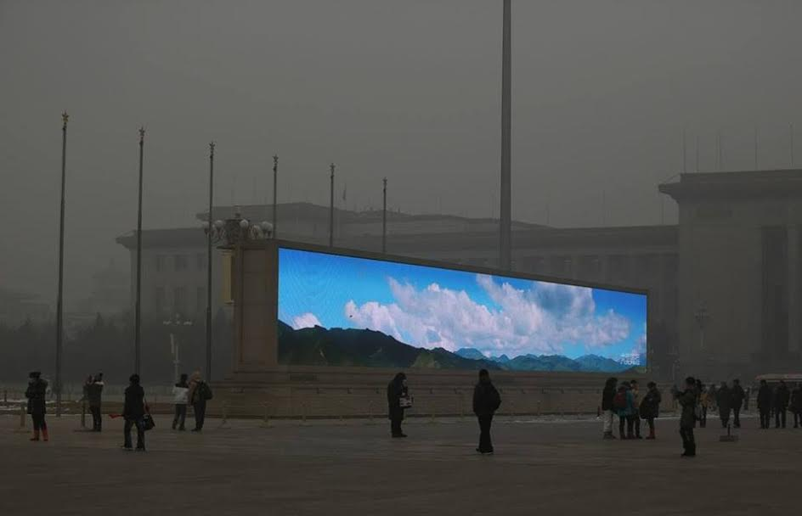
(Forrás: Humans of Late Capitalism)
c)

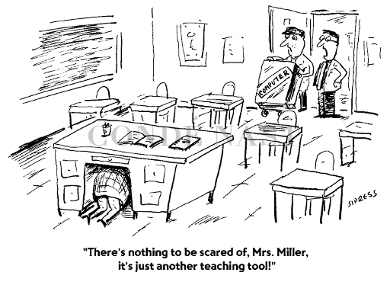
„Nincs mitől félnie, Mrs. Miller, csak egy új tanítóeszközt hoztunk!” *betol egy számítógépet*
(forrás: The New Yorker)

d)
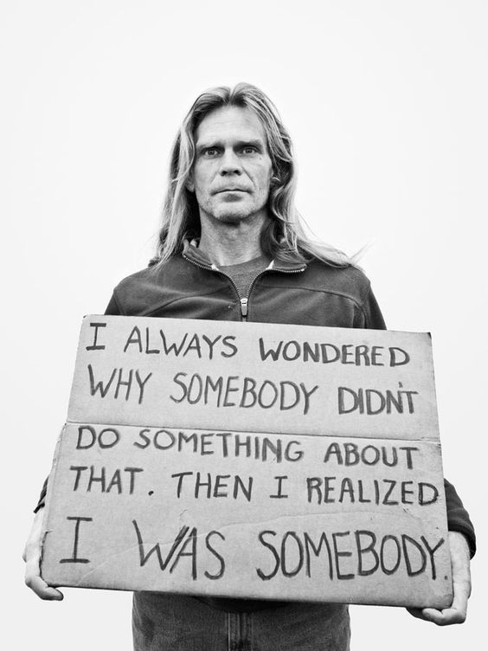
„Mindig azon töprengtem, hogy miért nem tesz már valaki valamit. Aztán rájöttem, hogy én is VALAKI vagyok.”
e)

(Forrás: John Holcroft)
f)
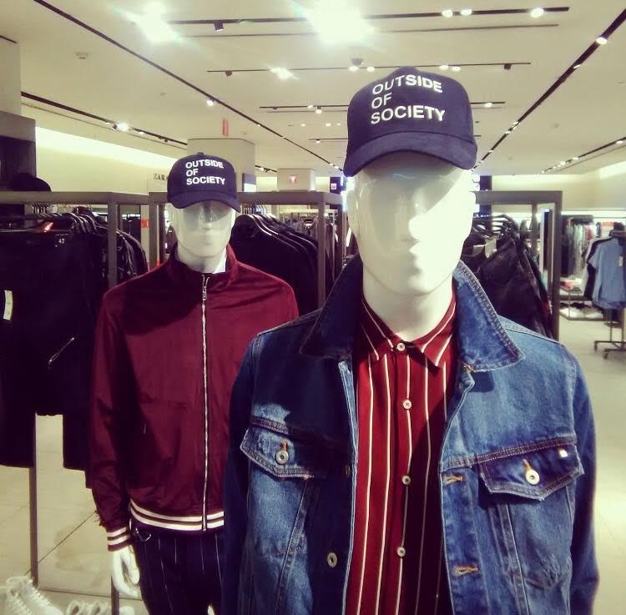
Sapka: Kívül a társadalmon
(Forrás: Humans of Late Capitalism)

g)

-Kettőnk közt az a különbség, hogy szerintem a pohár félig tele van.
(Forrás: Kirk Anderson)

h)
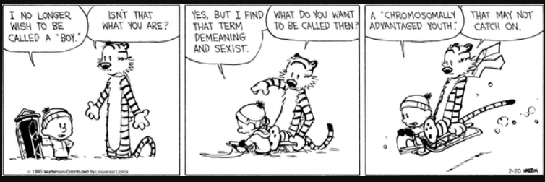
- Többé nem akarom, hogy „fiúnak hívjanak”-
- De hát az vagy, nem?
- Igen, de szerintem ez a kifejezés megalázó és szexista.
- Akkor mit szeretnél, minek hívjanak?
- Egy „kromoszómálisan előnyös helyzetű fiatalnak”.
- Hát nem biztos, hogy könnyen kapcsolnak majd..
(Forrás: Bill Watterson)
i)
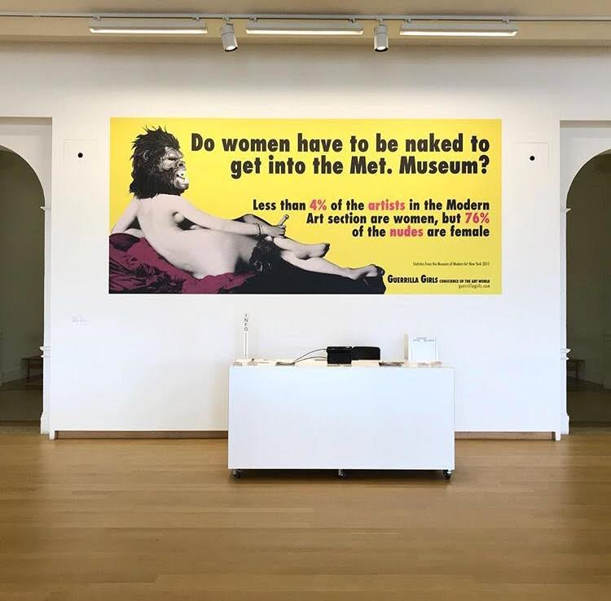
Szöveg: A nőknek meztelenknek kell lenni, hogy bejussnak a Met. Múzeumba?
A Modern Művészetek részlegen a művészek kevesebb mint 4%-a nő, de az aktok 76%-a nőt ábrázol.
(Forrás: Humans of Late Capitalism)

j)
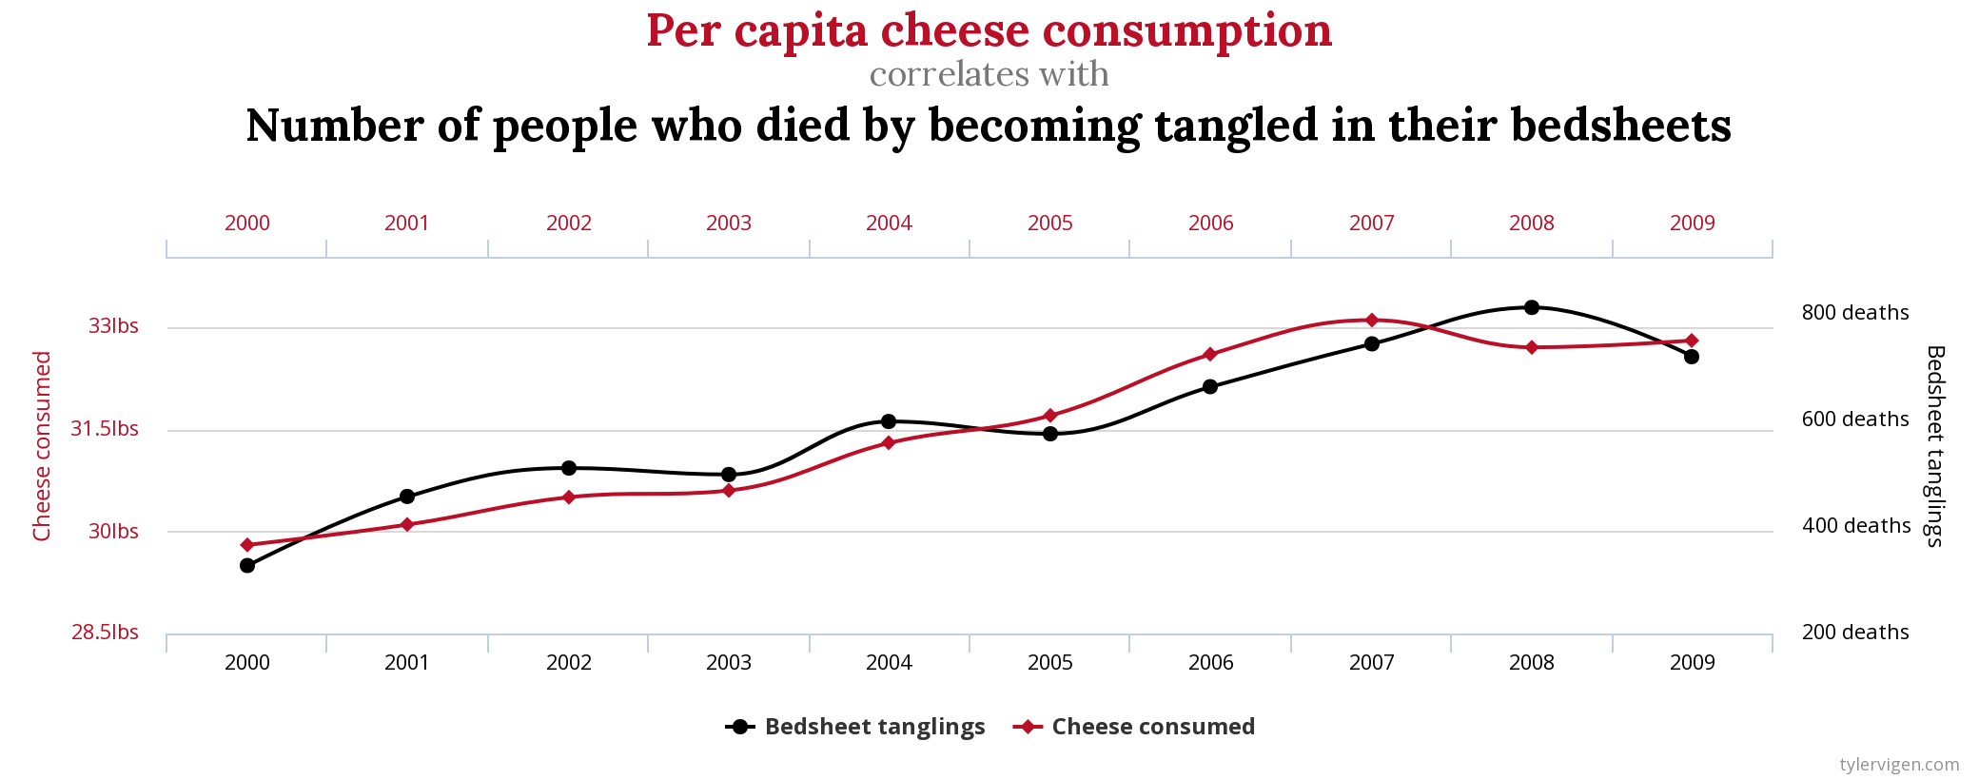
Fejenkénti sajtfogyasztás (piros) és azoknak az embereknek a száma, akiknek a halálát az ágyneműjükbe csavarodás okozta (fekete).
(Forrás: Spurios Correlations)

Itt válaszolj!

- Válassz ki egyet az alábbi tíz idézet közül, és írj róla legalább egy oldal terjedelemben!
- "A világ szegényeinek nem kenyértelenségük miatt átkozott a sorsuk, hanem mert a gazdagokéhoz hasonló nagy gyomorral áldotta meg őket az isten"
(Kassák Lajos: 14. számozott vers)
- „Amikor Noam Chomsky a francia posztstrukturalista filozófusokat értelmetlen ostobaságokat összeírogató sarlatánoknak nevezte, Michel Foucault állítólag azt válaszolta, hogy kénytelen az írásainak tíz százalékát szándékosan értelmetlen zagyvaságokkal kitölteni, különben Franciaországban nem veszik komolyan. Pierre Bourdieu pedig úgy nyilatkozott, hogy tíz százalék kevés az értelmetlen obskurantizmusból a tudományossághoz. Alan Sokal fizikus erre igyekezett rávilágítani, amikor egy posztmodern humántudományos folyóirathoz viccből egy értelmetlen szakzsargonból összeállított zagyvaságot adott le, amelyet aztán a szerkesztőbizottság publikálásra ajánlott. Mint arról a Metazin is beszámolt, a természettudományos folyóiratok esetében sem sokkal jobb a helyzet, a szerkesztőbizottságokon ugyanis itt is rengeteg álkutatás és hamisítás jut át.”
- "A művész közszereplő. Vagy ha nem az, hát közszereplővé kell válnia. A művész nem bujkálhat a felelősség elől. A vélemény hiánya is véleménynyilvánítás, vagyis: öntudatlan politizálás. A művésznek ráadásul gondolnia kell valamit arról, ami körülötte zajlik. A művész nem engedheti meg magának, hogy állami ünnepségeken, a kamerák kereszttüzében politikusokkal gazsuláljon, majd nagy hangon azt hirdesse, hogy ő bizony nem politizál."
(Schilling Árpád)
- „Hasonló élethelyzeteket találhatunk nem roma családoknál is, csak kisebb arányban, mert a romák felülreprezentáltak a szegények között, tette hozzá a szakember. Ugyanakkor, az már a kulturális különbségekből fakad, hogy a romáknál jó eséllyel a lány lesz az, aki besegít az otthoni teendőkben. Nem biztos viszont, hogy egy magyar szegény családnál ez így alakul, mondta Szabó János. Ennek az az oka, hogy a romáknál még mindig élesen elválik a nemek szerinti munkamegosztás. Arra nézve nincsenek pontos adatok, hogy hány családot érinthet ez a probléma. Beszédes azonban, hogy az Oktatási Hivatal 2014-es jelentése szerint a magántanulói státust igénylők majdnem 30 százaléka családi körülményekre hivatkozva kért felmentés.”
(Abcug.hu)
- „Introvertáltként jogom van ahhoz, hogy az életemet ne korlátozza egy szótári definíció, ami szerint folyamatosan szégyenlős és tartózkodó vagyok. Ha akarok, lehetek magabiztos, agresszív, és járhatok társaságba is. Az introvertáltságom bevallása megadja a szabadságát annak, hogy introvertált módon viselkedhessek bűntudat nélkül. Például, hogy megtarthassam azt a pénztárcát, amit az utcán találtam akkor is, ha láttam kinek a zsebéből esett ki, hiszen a pénztárca visszajuttatása azzal járna, hogy beszélnem kell valakivel. Ha valaki rám kiállt, hogy „Hé, seggfej vagy!”, amikor az orra előtt csukódik be a liftajtó, mert nem tartottam nyitva neki, annak ellenére, hogy láttam, hogy közeledik (sőt, dühösen ráfeküdtem az ajtózáró gombra), csak rámosolygok, és azt válaszolom: „Nem, én introvertált vagyok. Amit azt jelenti, hogy azt csinálok, amit akarok.”
(The New Yorker)
- „A kért 500 méteres földút jog- és szakszerű kiépítése így 7,5 millió forintba kerülne, ami lehet, hogy több a lakott tanyák teljes értékénél. Arra nincs adat, hogy mennyit érnek az ott élő emberek. Csak az biztos, hogy annyi pénzük, amennyi a fél kilométer dűlőút kijavításához kellene, nincs sem nekik, sem az önkormányzatnak."
(szabadfold.hu)

- „A felhasználók beleegyezése nélkül, mintegy 50 millió Facebook-profil adatainak elemzésével próbált a Cambridge Analytica többet megtudni az amerikai választók politikai beállítottságáról, hogy az elemzések alapján juttassanak el hozzájuk személyre szabott reklámokat, politikai híreket, derült ki a hétvégén a The New York Times és a Guardian közös oknyomozó anyagából. Az etikátlan, és jogszerűtlen adathasználat hírére beszakadt a Facebook árfolyama: hétfőn 162,54 dollárra esett, 6,77 százalékot veszített értékéből.”
(444.hu)
- “A zsúfoltságból való kiszakadás, a természet iránti vonzódás és az önellátás jegyében történő növénytermesztés illetve esetleg állattartás egyértelműen a vidék felé irányítja az embert. Viszont a hasonló gondolkodású és elkötelezett emberekkel való együttműködés, a sokszínű és izgalmas szellemi "tér", ami mindezt körülveszi és az a felismerés, hogy a környezetvédelmi problémák az ember, mint végső ok nyomán leginkább a sűrűn lakott városokban összpontosulnak, inkább visszatart a vidékre költözéstől.”
(https://goo.gl/ImgDXD)
- „Semmi értelme zsáknyi ruhaadománnyal bekopogtatni egy igazán szegény családhoz. Ha valaki vacog a szobájában, úgyis az lesz az első, hogy bedobja az éghető holmikat a kályhába”
- mondja a Magyar Szegénységellenes Hálózat szociális munkása. A műanyagok különösen jól melegítenek. Igaz, fullasztó fekete füstöt okádnak ki. Jó esetben a kéményen, rossz esetben a szobában.
A sokkoló, de a statisztikai számítás szerint a fatüzelésű kályhában elégő sok szemét is zöld-, megújuló energiának számít, a biomassza kategóriába esik. A tűzifa hivatalosan – noha erről is élénk szakmai vita folyik – nevezhető még környezetkímélőnek, de a számokban kikerülhetetlenül benne van a magyar valóság kényszere, a fa mellé vagy ahelyett a tűzre dobott ruhák, rongyok, cipők, gumik, műanyagok. Arról nem is beszélve, hogy évtizedekig eltart, míg a fák helyett újak nőnek. Addig viszont az Északi-sark jégsapkáit olvasztjuk.”
(vs.hu)
- "A test fantasztikus délibábja mindenütt. A testünk az egyetlen, amire összpontosítunk, nem mint öröm forrására, hanem mint eszement gondoskodás tárgyára. A test kényszeres karbantartása mögött undor, a gyöngeségtől és a teljesítmény hanyatlásától, a halál előjelétől és előlegétől való undor áll. Nem is jut más az eszünkbe a halálról, csak az, hogy folyamatosan harcolni kell ellene. Ajnározzuk a testünket, haszontalanságának perverztudatában, újjászülethetetlenségének teljes bizonyosságában."
(Baudrillard, 1996:48)

